Экологическая акция "Круг жизни. Саженцы деревьев в обмен на вторсырье"
28.03.2018
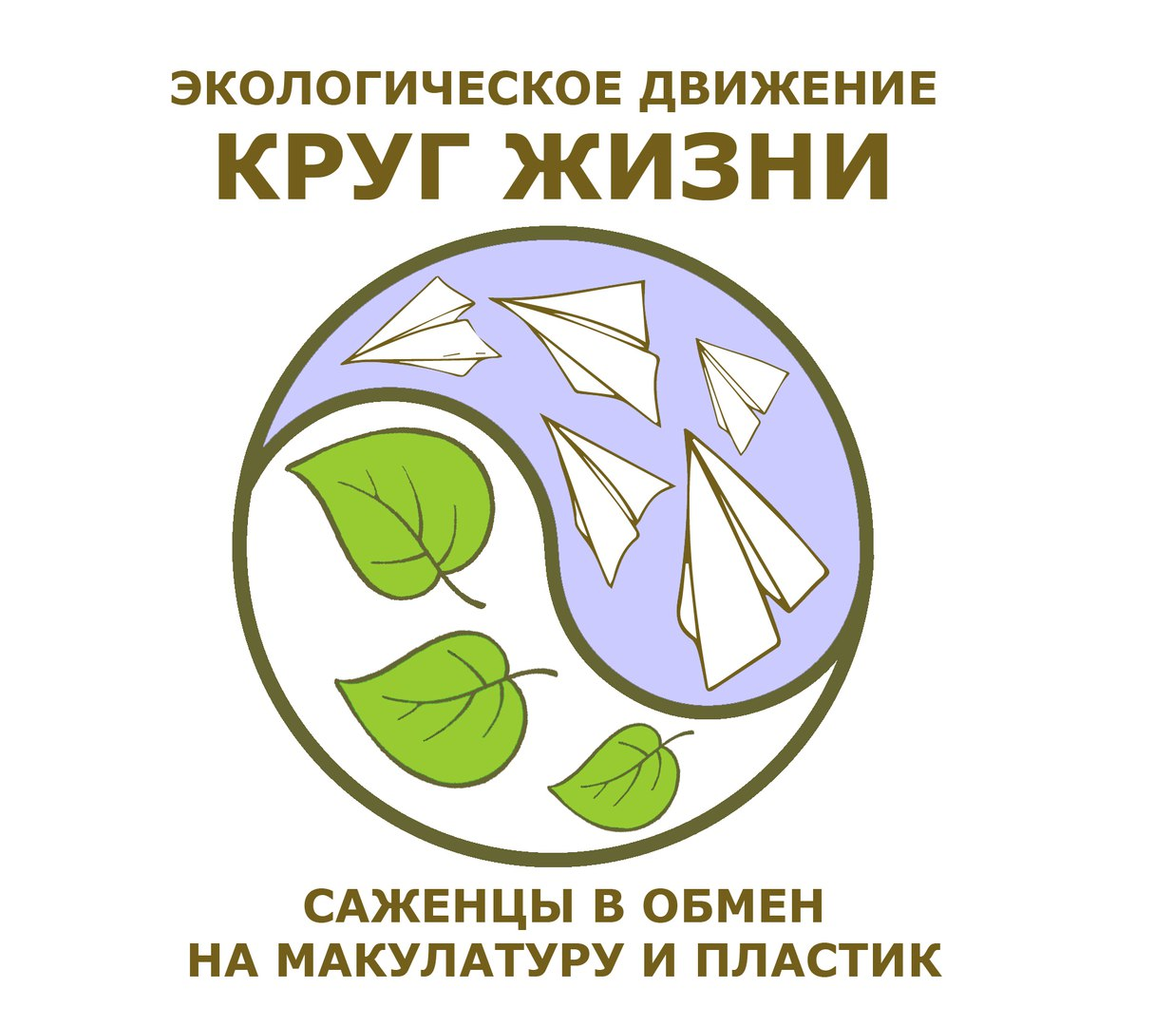
Цель акции – снижение нагрузки на городские свалки силами самих горожан, чтобы каждый житель мог проявить заботу о своём городе, формирование культуры раздельного сбора и посадок растений у детей
1) сдать вторсырьё (макулатуру и пластик) в переработку, снизив нагрузку на городские свалки;
2) внести свой личный вклад в оздоровление воздуха - посадить дерево, кустарник, травянистые растения, приобщить к этому своих детей.
Открыт весенний сезон Круга Жизни.
Каждый желающий может сдать макулатуру и взамен получить саженцы деревьев и кустарников.
Сдача вторсырья по заявкам – открыта, будет продолжаться до 25 апреля 2018, выдача саженцев – середина мая.
Подробности о движении Круг Жизни можно узнать на сайте http://vkrug.org/
И в группе «Круг Жизни. Центр» ВКонтакте – https://vk.com/krug_centr

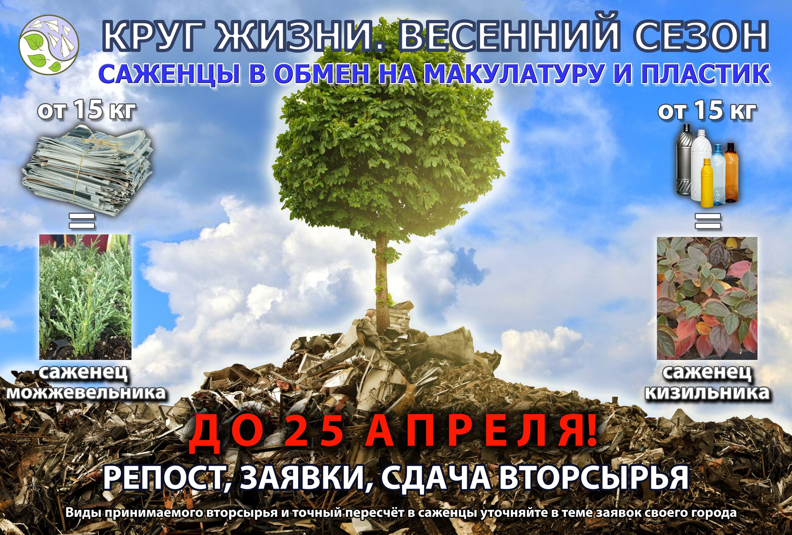

Адрес страницы: http://mitino.mos.ru/presscenter/important/detail/7226066.html
Управа района Митино города Москвы

